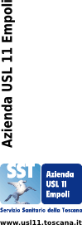

MODULO PER LA RICHIESTA DI VISITA MEDICO SPORTIVA
PER L’IDONEITA’ ALL’ATTIVITA’ SPORTIVA NON AGONISTICA
L.R. 09/07/2003 n. 35

La Società Sportiva ..........................................................................................

Affiliata a: Federazione Sportiva nazionale
  - Ente Promozione Sportiva Riconosciuto

CHIEDE

Per il proprio atleta ..............................................................................................

Nato a .......................................................................... il ....................................

Residente a ............................................................ in via ..................................

Una visita medica ed il rilascio dell’attestato di idoneità alla pratica sportiva NON AGONISTICA a norma della L.R. 09/07/2003 n 35.

Data ..............................

Timbro Società Sportiva Firma del Presidente della Società

